
Universidade do Minho
Licenciatura em Ciências da Computação

Unidade Curricular de
Bases de Dados
Ano Letivo de 2023/2024

Gestão eficiente do calendário de eventos de Santo Tirso

José Antunes a98981
Miguel Vítor a100112
Tomás Oliveira a100088
João Vítor a83783

3 de Novembro, 2023

BD

Data de Recepção
Responsável
Avaliação
Observações

Gestão eficiente do calendário de eventos de Santo Tirso

José Antunes a98981
Miguel Vítor a100112
Tomás Oliveira a100088
João Vítor a83783

3 de Novembro, 2023

Resumo
Este relatório foi desenvolvido no âmbito do desenvolvimento de uma Base de Dados para a gestão de eventos de Santo Tirso. Este software tem como objetivo facilitar e tornar mais eficiente a grande maioria dos processos inerentes ao funcionamento e controlo dos eventos da cidade. Desde a gestão dos espaços, dos eventos realizados e gestão de funcionários.
Ao longo do relatório são apresentadas na íntegra todas as etapas do desenvolvimento desta base de dados até à implementação física da mesma.
Em primeiro lugar, foram estudadas todas as características do meio onde este software será inserido e analisamos o motivo pelo qual surgiu a necessidade desta base de dados e que objetivos esta precisava de cumprir.
Em segundo lugar, através de métodos de análise e em conjunto com a câmara da cidade, foram levantados e aprovados os requisitos para o sistema que guiaram todo o processo de desenvolvimento. No fim desta fase, foi iniciada a modulação concetual, desenvolvida com recurso à ferramenta “brModelo”, e que foi posteriormente aprovada pelo funcionário da câmara em questão. A partir desta foi desenvolvido o modelo lógico, na ferramenta “MySQL Workbench” e foi implementada fisicamente garantindo que todo o trabalho anterior convergia para uma solução correta.
Para concluir, após a implementação da base de dados com a câmara, foi dado como terminado este projeto.

Área de Aplicação: Desenho, Arquitetura, Desenvolvimento e Implementação de Sistemas de Base de Dados.
Palavras-Chave: Bases de Dados, Análise de Requisitos, Entidades, Atributos, Relacionamentos, Modelo Conceptual, Modelo Lógico, Vistas de Utilização, MySQL Workbench, SQL

Índice
Resumo i
Índice ii
Índice de Figuras iv
Índice de Tabelas v
1. Definição do Sistema 1
1.1. Contextualização 1
1.2. Fundamentação 2
1.3. Objetivos 2
1.4. Viabilidade 2
1.5. Recursos a utilizar 3
1.6. Equipa de Trabalho 3
1.7. Plano de execução do trabalho 4
2. Definição de Requisitos 5
2.1. Método de levantamento e de análise de requisitos adotado 5
2.2. Organização dos requisitos levantados 5
2.2.1. Requisitos de descrição 5
2.2.2. Requisitos de exploração 6
2.2.3. Requisitos de controlo 6
2.3. Análise e validação geral dos requisitos 7
3. Modelação Concetual 8
3.1. Apresentação da abordagem de modelação realizada 8
3.2. Identificação e caracterização das entidades 9
3.3. Identificação e caracterização dos relacionamentos 9
3.4. Identificação e caracterização da associação dos atributos com as entidades e relacionamentos 12
3.5. Apresentação e explicação do diagrama ER produzido 16
4. Modelação Lógica 17
4.1. Construção e validação do modelo de dados lógico 17
4.2. Normalização de dados 17
4.3. Apresentação e explicação do modelo lógico produzido 18
4.4. Validação do modelo com interrogações do utilizador 19
5. Implementação Física 20
5.1. Tradução do esquema lógico para o sistema de gestão de bases de dados escolhido 20
5.2. Tradução das interrogações do utilizador para SQL (alguns exemplos) 24
5.3. Definição e caracterização das vistas de utilização em SQL (alguns exemplos) 25
5.4. Cálculo do espaço da base de dados (inicial e taxa de crescimento anual) 26
5.5. Indexação do Sistema de Dados 28
5.6. Procedimentos Implementados 28
5.7. Plano de segurança e recuperação de dados 31
6. Conclusões e Trabalho Futuro 32
Referências 33
Lista de Siglas e Acrónimos 34

Índice de Figuras

Figura 1: Material -> Evento 10
Figura 2: Evento -> Espaço 11
Figura 3: Participante -> Evento 11
Figura 4: Fornecedor -> Material 12
Figura 5: Modelo Concetual 16

Índice de Tabelas

Tabela 1: Identificação e caracterização das entidades 9
Tabela 2: Identificação e caracterização dos atributos associados às entidades e relacionamentos. 12
Tabela 3: Detalhe ou generalização de entidades. 13
Tabela 4 - Estimativa do espaço em disco da base de dados 26
Tabela 5 - Crescimento anual da base de dados 28

Definição do Sistema
Com o intuito de facilitar a gestão dos eventos da cidade e de contribuir para a sua melhoria, pretende-se criar um sistema de Base de Dados capaz de suportar diversos eventos e permitir uma melhor organização. Esta Base de Dados deverá conseguir guardar informações sobre o evento, todos os funcionários, participantes, espaços e clientes associados. Iniciaremos esta implementação pela breve contextualização da situação, descrevendo assim, com mais detalhe, os motivos que levaram à criação deste sistema.

Contextualização
Em uma cidade chamada Santo Tirso, a gestão do calendário de eventos sempre foi um desafio para os órgãos responsáveis. Ano após ano, a programação de eventos não era efetivamente organizada e divulgada de forma adequada, resultando em falta de coordenação, sobreposição de datas e baixa participação da comunidade.
Até que um dia, a cidade decidiu promover uma competição entre grupos de estudantes universitários de ciências da computação para encontrar a melhor solução para esse problema. O objetivo era criar um Sistema de Bases de Dados (SBD) relacional eficiente para a gestão e divulgação do calendário de eventos da cidade.
O desafio atraiu a atenção de várias equipas de alunos, cada uma ansiosa para contribuir para o progresso da cidade. Os estudantes foram divididos em grupos e começaram a trabalhar nas suas propostas.
O Grupo do Miguel, José, João e Tomás, propôs uma arquitetura inovadora para o SBD. Eles imaginaram uma base de dados que armazenaria informações sobre os eventos, incluindo datas, locais, descrições, categorias e organizadores. Além disso, o sistema permitiria a inscrição online para os eventos e a geração automática de um calendário interativo.
O Grupo Fernando, Pedro e Gonçalo, por sua vez, focou no planejamento estratégico. Eles elaboraram um plano para integrar o SBD com aplicativos móveis populares e redes sociais, a fim de garantir a máxima visibilidade dos eventos para o público-alvo. Além disso, propuseram um sistema de feedback para avaliar a satisfação dos participantes e melhorar futuras edições dos eventos.
Por fim, o Grupo do Luís, Francisco e Federico concentrou-se na implementação do SBD. Eles utilizaram tecnologias de ponta para criar uma base de dados otimizada e segura, garantindo a integridade e confidencialidade dos dados. Além disso, desenvolveram uma interface de usuário intuitiva e amigável para facilitar a interação com o sistema.
Após semanas de intenso trabalho e colaboração, os grupos apresentaram as suas propostas perante uma comissão avaliadora composta por representantes da câmara, especialistas em tecnologia e membros da comunidade. O Grupo do Miguel, José, João e Tomás foi escolhido como vencedor da competição devido à sua arquitetura inovadora e promissora para a gestão eficaz do calendário de eventos da cidade.

Fundamentação
A implementação de uma Base de Dados em um Calendário de Eventos permite centralizar e organizar informações essenciais, evitando duplicidade de dados e facilitando consultas e relatórios personalizados. Além disso, proporciona controlo de acesso e histórico de ações, otimizando a gestão e a divulgação de eventos e contribuindo para uma experiência mais eficiente e organizada para a comunidade e os participantes.

Objetivos
Toda a elaboração deste sistema foi-nos motivada com vista a alcançar determinadas
metas, que são as seguintes:

- Organização eficiente
- Coordenação de eventos
- Divulgação adequada
- Gestão de recursos
- Feedback e melhoria contínua

Viabilidade
Espera-se observar quase de imediato um benefício na qualidade do serviço com a implementação da Base de Dados. A digitalização da informação dos eventos irá possibilitar uma maior organização que facilitará a consulta, atualização e coordenação de eventos. Além disso, poderá utilizar-se a Base de Dados para saber novas informações como por exemplo “qual o participante mais assíduo” ou “qual a média de idades de determinado evento” podendo usar essa informação para adequar o serviço prestado.
Podemos concluir que a implementação da Base de Dados trará benefícios tanto à gestão do tempo como à velocidade e simplicidade da manutenção do calendário de eventos da cidade e que é por isso quase uma necessidade.

Recursos a utilizar
Software de Bases de Dados: “SQL” e “MySQL Workbench”
Software para criação de Modelo Conceptual: “brModelo”

Foi usado também um servidor para hospedar o sistema e a Base de Dados.

Equipa de Trabalho
Para o desenvolvimento deste projeto farão então parte da equipa os 4 alunos do Grupo:
- Tomás Oliveira
- Miguel Vítor
- José Carlos
- João Vítor

Cada um dos membros desempenhará papéis específicos no projeto, dependendo das suas habilidades, conhecimentos e atribuições definidas para o trabalho de análise, planejamento, arquitetura e implementação do Sistema de Bases de Dados (SBD) no contexto da "Gestão e Divulgação do Calendário de Eventos de uma Cidade". A nossa colaboração é essencial para garantir o sucesso do projeto.

Plano de execução do trabalho
Após e equipa se ter juntando e reunido com um responsável da câmara, começaram a desenvolver a Base de Dados, passando por:

- Análise de todos os requisitos
- Criação do modelo concetual
- Revisão do modelo concetual
- Criação do modelo lógico
- Revisão do modelo lógico
- Implementação do modelo físico

Definição de Requisitos
Este capítulo refere-se aos requisitos necessários para a elaboração deste projeto. O projeto retrata a gestão e divulgação do calendário de eventos de Santo Tirso. Já explicado o caso de estudo foi importante perceber que informação deveria a nossa Base de Dados guardar. Para isto, passamos ao levantamento e análise de requisitos.

Método de levantamento e de análise de requisitos adotado
Os requisitos relacionados com a gestão e divulgação do calendário de eventos de Santo Tirso surgiram após uma reunião com o funcionário da câmara municipal responsável pelos eventos, observação de vídeos e imagens de eventos anteriores e recolha seguida de posterior análise da informação armazenada de cada um desses eventos de modo a retirar possível informação que se pretende guardar.

Organização dos requisitos levantados

Requisitos de descrição

- O sistema deverá guardar eventos, bem como o seu nome, a descrição, a data de realização do evento, a lotação máxima, a idade mínima requerida, o preço do bilhete e o seu estado, tendo cada um, um identificador único.
- Cada participante deverá ser guardado na base de dados, assim como os dados relativos como o NIF, o nome, a idade, o email e o contacto;
- Os funcionários também deverão ser guardados na Base de Dados junto com o seu nome, contacto e email, tendo cada um, um identificador único;
- Os espaços usados também têm de ser armazenados na Base de Dados, identificados pelo nome, a sua capacidade e uma breve descrição, tendo cada um, um identificador único.
- Os materiais serão guardados numa tabela assim como as suas características como nome, preço e quantidade armazenada;
- Os fornecedores vão ser armazenados numa tabela com o seu identificador, nome e contacto respetivamente.
- Os clientes que pretendam realizar um evento também têm de ser guardados e identificados tal como os participantes, pelo seu NIF, nome, contacto, email e código postal.

Requisitos de exploração
- Apresentar todos os clientes, funcionários, participantes, espaços, fornecedores, materiais e eventos;
- Apresentar os eventos em que um dado participante tenha estado;
- Apresentar eventos realizados numa certa data;
- Apresentar o desempenho de um funcionário num dado mês;
- Apresentar os espaços mais utilizados;
- Top 3 participantes;
- Evento com mais participantes;
- Informação de um certo evento;
- Valor total arrecadado num evento.

Requisitos de controlo
- A equipa de alunos terá permissão para visualizar toda a informação armazenada, terá permissão para adicionar novas eventos, clientes, espaços, funcionários, materiais e participantes;
- Todas as sextas de manhã é necessário efetuar uma cópia de segurança.
- Todos os funcionários, uma vez implementados na base de dados, vão ter permissões limitadas, podendo apenas visualizar informação, e mudar alguma como por exemplo, na tabela “Evento”, alterar o seu estado de ‘Ativo’ para ‘Finalizado’.

Análise e validação geral dos requisitos
Prevemos um bom funcionamento da Base de Dados face aos requisitos levantados, visamos as necessidades tanto a nível de armazenamento da informação como também a nível de consulta. Da mesma forma a integridade e proteção dos dados também é devidamente endereçada.

Modelação Concetual
Após a definição de todos os requisitos necessários para a implementação da Base de Dados, podemos agora criar um Modelo Concetual para a representação da mesma. Este modelo é fundamental para o desenvolvimento de qualquer Base de Dados, pois fornece uma visão aproximada de como os utilizadores realmente visualizam os dados.

Apresentação da abordagem de modelação realizada
Após a referida análise de requisitos, devemos seguir os seguintes passos:

1. Identificação das Entidades;
2. Identificação dos Relacionamentos;
3. Identificação e associação dos Atributos às Entidades;
4. Detalhar e generalizar as entidades;
5. Apresentação e explicação do diagrama ER.

Identificação e caracterização das entidades
Tabela 1: Identificação e caracterização das entidades
Entidades | Descrição | Ações
Funcionário | Quem organiza o evento. | Um funcionário vai gerir um certo evento.
Cliente | Quem realiza o evento. | Um cliente marca com um funcionário o seu evento.
Participante | Quem participa no evento | Um participante atende eventos
Fornecedor | Empresa(s) que fornece(m) materiais. | O fornecedor fornece material à câmara.
Evento | Evento é constituído por participantes. | É marcado pelo cliente.
Material | Material em stock. | Será utilizado em certo evento.
Espaço | São utilizados por certo evento | Vai ser escolhido pelo funcionário junto com o cliente.

Identificação e caracterização dos relacionamentos
- Um funcionário está associado a cada evento que organiza. Esta relação é de 0 para N, pois um funcionário pode ter gerido zero ou mais eventos;
- O cliente está relacionado com cada evento que realiza. Cada cliente pode realizar 0 a N eventos;
- O material está associado ao evento. É uma relação N para M uma vez que num evento podem-se encontrar vários materiais e o mesmo tipo de material (tem vários em stock) pode estar em vários eventos.
- O espaço está relacionado com o evento. Podem ser utilizados 1 a N espaços por evento;
- O fornecedor está relacionado com o material. É uma relação N para M pois, o mesmo material pode ser fornecido por vários fornecedores e um fornecedor pode distribuir vários materiais diferentes. Este também pode não fornecedor no momento.
- O participante está relacionado com o evento. É também uma relação N para M pois num evento podem estar vários participantes e cada participante pode estar em vários eventos.

Relacionamentos N para M:

- Material –> Evento
O relacionamento entre as entidades Material e a Evento significa que um evento pode ter ou não materiais, dependendo da necessidade. No entanto, o mesmo material pode estar em vários eventos.

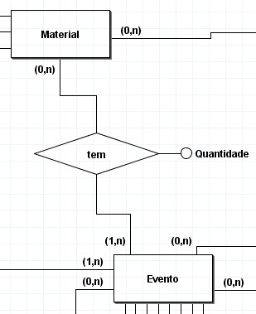
Figura 1: Material -> Evento

- Evento -> Espaço
O relacionamento entre Evento e Espaço representa a possibilidade de um evento utilizar 1 ou mais espaços.
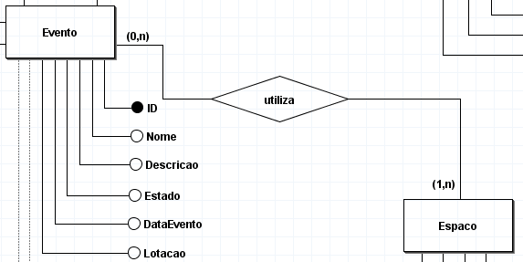
Figura 2: Evento -> Espaço

- Participante -> Evento
O relacionamento entre Participante e Evento retrata a possibilidade de um participante atender um evento. Pode participar em 1 ou mais eventos.

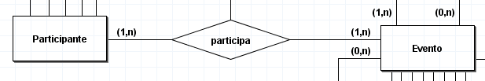
Figura 3: Participante -> Evento

- Fornecedor –> Material
O relacionamento “fornece” entre a entidade Fornecedor e Material representa a possibilidade de um fornecedor enviar material para stock. Fornece 0 ou mais materiais.

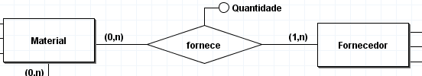
Figura 4: Fornecedor -> Material

Identificação e caracterização da associação dos atributos com as entidades e relacionamentos

Tabela 2: Identificação e caracterização dos atributos associados às entidades e relacionamentos.
Nome da entidade | Multiplicidade | Relação | Multiplicidade | Nome da entidade
Funcionário | (0, n) | Organiza | (1, 1) | Evento
Evento | (1, n) | Utiliza | (0, n) | Espaço
Cliente | (0, n) | Realiza | (1, 1) | Evento
Participante | (1, n) | Participa | (1, n) | Evento
Fornecedor | (0, n) | Fornece | (1, n) | Material
Evento | (0, n) | Tem | (1, n) | Material

Tabela 3: Detalhe ou generalização de entidades.
Nome da Entidade | Atributos | Descrição | Tipo de Dados | Null | Multivalorado | Derivado
 | ID(PK) | Identificador único do funcionário | INT | Não | Não | Não
Funcionario | Nome | Nome do funcionário | VARCHAR(45) | Não | Não | Não
 | Contacto | Contacto do funcionário | INT | Não | Não | Não
 | Email | Email do  funcionário | VARCHAR(45) | Não | Não | Não
 | NIF(PK) | Identificador do cliente. Número de identificação fiscal | INT | Não | Não | Não
 | Nome | Nome do cliente | VARCHAR(45) | Não | Não | Não
Cliente | Contacto | Contacto do cliente | INT | Não | Não | Não
 | CodPostal | Código postal do cliente | VARCHAR(8) | Não | Não | Não
 | Email | Email do cliente | VARCHAR(45) | Não | Não | Não
 | ID(PK) | Identificador único do evento | INT | Não | Não | Não
 | Nome | Nome do evento | VARCHAR(45) | Não | Não | Não
 | Descricao | Descrição do evento | VARCHAR(200) | Não | Não | Não
Evento | Estado | Estado do evento | VARCHAR(15) | Não | Não | Não
 | DataEvento | Data do evento | DATE | Não | Não | Não
 | Lotacao | Lotação do evento | INT | Não | Não | Não
 | PrecoBilhete | Preço do bilhete individual | DECIMAL(4,2) | Sim | Não | Não
 | IdadeMin | Idade mínima do evento | INT | Sim | Não | Não
 | ID(PK) | Identificador do espaço | INT | Não | Não | Não
 | Nome | Nome do espaço | VARCHAR(45) | Não | Não | Não
Espaco | Capacidade | Capacidade do espaço | INT | Não | Não | Não
 | Descricao | Breve descrição do espaço | VARCHAR(80) | Não | Não | Não
 | ID(PK) | Identificador único do material | INT | Não | Não | Não
Material | Nome | Nome do material | VARHCHAR(45) | Não | Não | Não
 | Preco | Preço do material | DECIMAL(6,2) | Não | Não | Não
 | Quantidade | Quantidade em stock de um material | INT | Não | Não | Não
 | ID(PK) | Identificador único do fornecedor | INT | Não | Não | Não
Fornecedor | Nome | Nome do fornecedor | VARCHAR(45) | Não | Não | Não
 | Contacto | Contacto do fornecedor | INT | Não | Não | Não
 | NIF(PK) | Identificador do participante. Número de identificação fiscal | INT | Não | Não | Não
Participante | Nome | Nome do participante | VARCHAR(45) | Não | Não | Não
 | Idade | Idade do participante | INT | Não | Não | Não
 | Contacto | Contacto do participante | INT | Não | Não | Não
 | Email | Email do participante | VARCHAR(45) | Não | Não | Não

Apresentação e explicação do diagrama ER produzido

Utilizando a ferramenta “brModelo” foi elaborado o diagrama ER em em baixo apresentado.
Fazendo uma análise mais detalhada do diagrama podemos confirmar que todos os requisitos de exploração anteriormente mencionados conseguem serem respondidos através deste. Agora vamos falar de chaves candidatas.
Algumas entidades têm duas chaves candidatas, o ID e o Nome. Contudo, a escolha do ID para chave primaria é bastante óbvia tendo em conta que, para todos os efeitos, temos a certeza que nunca será possível o ID se repetir, o que poderia acontecer com o Nome. Outras entidades estão classificadas com um outro tipo de chave primária como o NIF no caso do Cliente e do Participante.

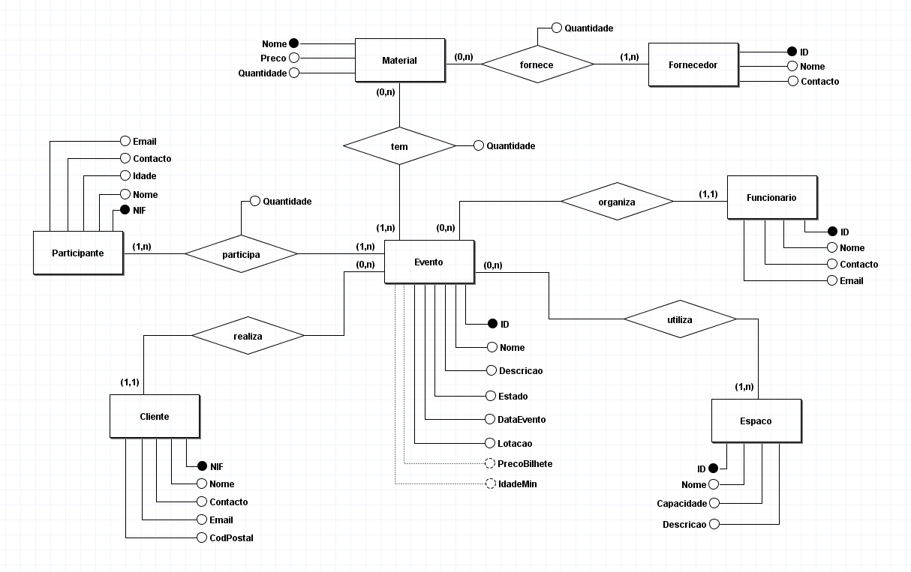

Figura 5: Modelo Concetual

Modelação Lógica

Construção e validação do modelo de dados lógico
Construindo o Modelo Conceptual, temos de passar então para a Construção do Modelo Lógico. Primeiro, começamos por criar as tabelas para cada entidade do Modelo anterior. De seguida, procedemos ao preenchimento de cada tabela com os respetivos atributos definidos no Modelo Conceptual.

Normalização de dados
A normalização dos dados tem como objetivo eliminar a redundância dos dados, aumentando consequentemente o desempenho da mesma. Para se conseguir normalizar é necessário identificar as dependências entre os atributos.

Primeira Forma Normal (1ªFN):
- Temos a 1ªFN presente, se todos os valores da tabela forem atómicos;
- Se todos os atributos da relação não se encontram repetidos.
Segunda Forma Normal (2ªFN):
- Precisa necessariamente de estar na 1ªFN;
- Todos os atributos não-chave, dependem da chave-primária.
Terceira Forma Normal (3ªFN):
- Precisa necessariamente de estar na 2ªFN;
- Todos os atributos não-chave, dependem da chave-primária sem depender de nenhum outro atributo que dependa da chave-primária.

Após o que foi apresentado acima, conclui-se que o modelo lógico respeita as três regras:
1ªFN- Em todas as tabelas, a chave-primária corresponde a uma única linha da tabela, verificando-se por exemplo na tabela Evento, em que cada ID (chave-primária) é único. Nas tabelas em que há chave-primárias compostas, como por exemplo, a tabela participante_evento, temos a certeza que respeita a primeira forma, justificado pela transitividade, ou seja, como são provenientes de outra tabela, são a chave-primária e respeitam a 1ªFN, então as chaves compostas também são únicas;
2ªFN - Não existe dependência parcial no modelo lógico.
3ªFN - Verificou-se que não havia dependências transitivas e sem redundância nas tabelas.

Apresentação e explicação do modelo lógico produzido
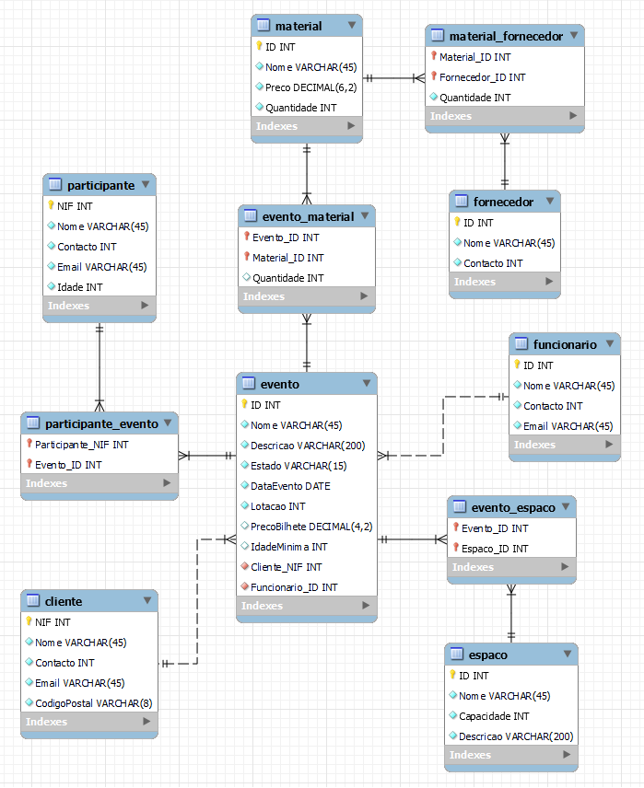
Figura 6 - Modelo Lógico

Validação do modelo com interrogações do utilizador

- Saber quais os eventos em que um participante esteve
Para saber em que eventos um participante esteve, é necessário a junção das tabelas Evento e Participante_Evento. É recebido o NIF desejado e iguala-se ao Participante_NIF da tabela Participante_Evento. Devolve-se os nomes dos eventos da tabela Evento onde o participante esteve.

Algebra correspondente:

- Saber os eventos entre certas datas
Para saber os eventos entre duas certas datas são recebidas as datas limites e devolve-se o Nome, Descricao, Estado, DataEvento, PrecoBilhete e IdadeMinina da tabela Evento, cuja DataEvento esteja entre as datas limites recebidas.

Algebra corespondente:

Implementação Física

Tradução do esquema lógico para o sistema de gestão de bases de dados escolhido
Utilizamos a ferramenta de desenho, desenvolvimento e administração de bases de dados MySQL Workbench de maneira a usufruirmos de todos os mecanismos que o MySQL oferece. Tendo em conta que o nosso modelo lógico foi criado nesta ferramenta, podemos utilizar o “Forward Engineering” que permite automatizar o processo top-down de construção de componentes de baixo nível (implementação no sistema de gestão de base de dados) através de uma abstração de alto nível (modelo lógico).

- Criação da Tabela Funcionario

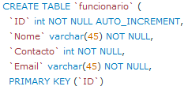

- Criação da Tabela Cliente

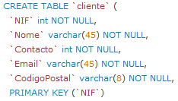

- Criação da Tabela Evento

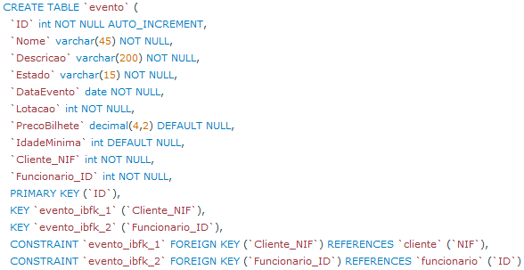

- Criação da Tabela Espaço

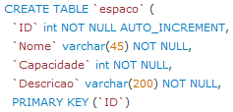

- Criação da Tabela Material

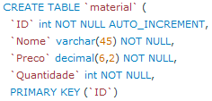

- Criação da Tabela Fornecedor

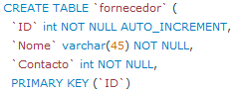

- Criação da Tabela Participante

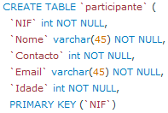

- Criação da Tabela Material_Fornecedor

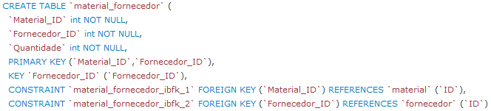

- Criação da Tabela Evento_Material

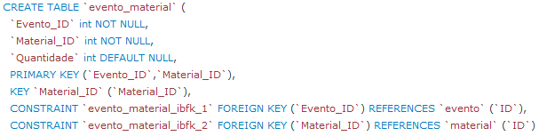

- Criação da Tabela Evento_Espaco

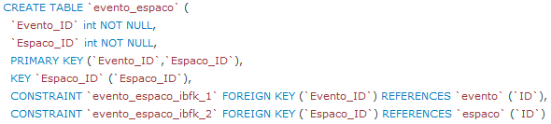

- Criação da Tabela Participante_Evento

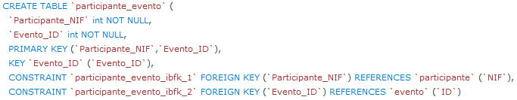

- Requisitos de controlo

Foram adicionadas certas permissões, tanto para os alunos como os funcionários. Os alunos vão ter poder em toda a base de dados, sendo esta procurar ou alterar informação. Os funcionários apenas vão ter permissões para visualizar informação e utilizar procedures como por exemplo para alterar o estado do Evento de ‘Ativo’ para ‘Finalizado’

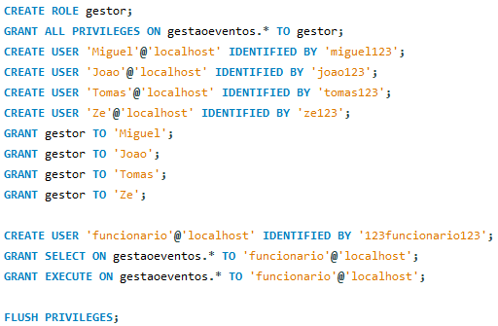

Tradução das interrogações do utilizador para SQL (alguns exemplos)

- Eventos em que um participante esteve

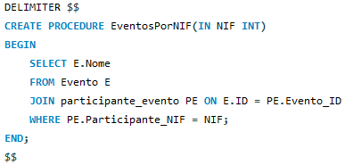

- Eventos entre certas datas

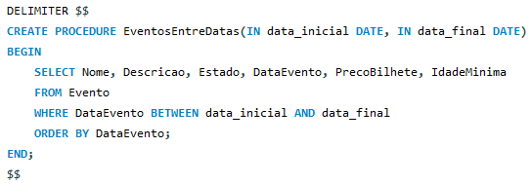

Definição e caracterização das vistas de utilização em SQL (alguns exemplos)
Vistas são uma mais-valia na implementação de uma base de dados. Estas permitem um aumento significativo na segurança, uma vez que o utilizador tem apenas acesso a uma tabela temporária e não à tabela onde são armazenados os dados.

- Ver os eventos ativos

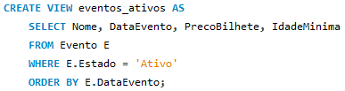
- Ver os eventos finalizados

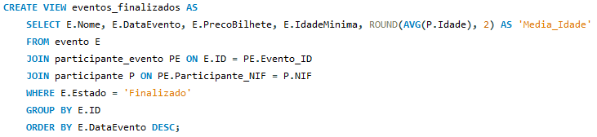

- Material utilizado

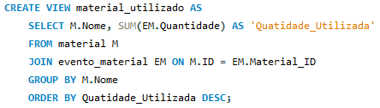

- Quantidade de eventos participados

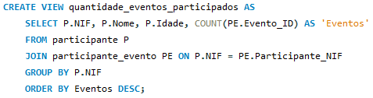

- Resumo dos eventos

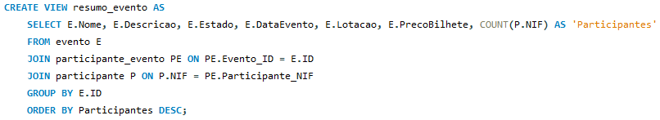

Cálculo do espaço da base de dados (inicial e taxa de crescimento anual)
Tabela 4 - Estimativa do espaço em disco da base de dados
Entidade | Atributos | Tipo de Dados | Tamanho | Ocorrências | SubTotal
 | ID | INT | 4 | 20 | 2000
Funcionário | Nome | VARCHAR (45) | 46 | 20 | 2000
 | Contacto | INT | 4 | 20 | 2000
 | Email | VARCHAR (45) | 46 | 20 | 2000
 | NIF | INT | 4 | 16 | 1744
 | Nome | VARCHAR (45) | 46 | 16 | 1744
Cliente | Contacto | INT | 4 | 16 | 1744
 | Código de Postal | VARCHAR (8) | 9 | 16 | 1744
 | Email | VARCHAR (45) | 46
 | ID | INT | 4 | 17 | 4811
 | Nome | VARCHAR (45) | 46 | 17 | 4811
Evento | Descricao | VARCHAR (200) | 201 | 17 | 4811
 | Estado | VARCHAR (15) | 16 | 17 | 4811
 | DataEvento | DATE | 3
 | Lotacao | INT | 4
 | PrecoBilhete | DECIMAL (4,2) | 5
 | IdadeMin | INT | 4
Espaco | ID | INT | 4 | 10 | 2550
Espaco | Nome | VARCHAR (45) | 46 | 10 | 2550
Espaco | Capacidade | INT | 4 | 10 | 2550
Espaco | Descricao | VARCHAR (200) | 201 | 10 | 2550
Material | ID | INT | 4 | 36 | 2124
Material | Nome | VARCHAR (45) | 46 | 36 | 2124
Material | Preco | DECIMAL (6,2) | 5 | 36 | 2124
Material | Quantidade | INT | 4 | 36 | 2124
Fornecedor | ID | INT | 4 | 20 | 1080
Fornecedor | Nome | VARCHAR (45) | 46 | 20 | 1080
Fornecedor | Contacto | INT | 4 | 20 | 1080
 | NIF | INT | 4
Participante | Nome | VARCHAR (45) | 46 | 101 | 10504
 | Contacto | INT | 4
 | Email | VARCHAR (45) | 46
 | Idade | INT | 4
Material_Fornecedor | Quantidade | INT | 4 | 40 | 160
Evento_Material | Quantidade | INT | 4 | 32 | 128
 |  |  |  | Total | 25101

Assumindo um crescimento anual de 15%, estima-se que para nos próximos 5 anos os valores sejam os seguintes:

Tabela 5 - Crescimento anual da base de dados
Ano | Tamanho (Bytes)
0 | 25101
1 | 28866,15
2 | 33196,07
3 | 38175,48
4 | 43901,80
5 | 50487,07

Indexação do Sistema de Dados

Neste trabalho elaboramos apenas um indice:
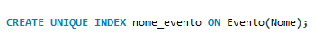
Essa medida torna as consultas que procuram eventos usando o nome mais eficientes, mas também impede que sejam inseridos eventos com nomes duplicados, o que pode ser útil para evitar problemas indesejados relacionados a dados duplicados.
Este índice é associado à coluna chamada "Nome" na tabela "Evento".

Procedimentos Implementados

- Eventos entre datas

- Eventos por NIF
- Eventos por preço máximo

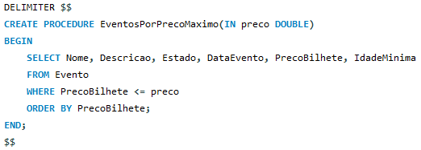

- Material fornecido por evento

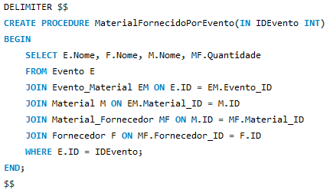
- Top 3 participantes entre datas

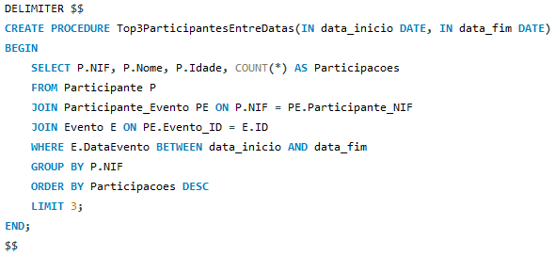
- Atualizar estado

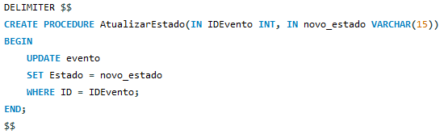

Plano de segurança e recuperação de dados
Para manter e/ou reforçar a segurança na base de dados, pretende-se fazer cópias de segurança regularmente prevenindo assim a perda minimalista de informação e ter uma palavra-passe forte e difícil de decifrar, tentando impedir o acesso de outras pessoas.

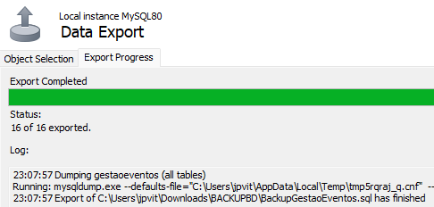

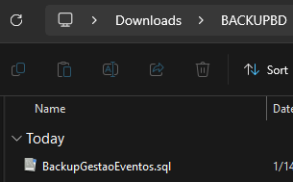

Conclusões e Trabalho Futuro
Fazendo uma retrospetiva concluímos que fizemos uma boa implementação de um SGBD para uma gestão de eventos. Esta experiência fortaleceu a nossa compreensão em MySQL e como deveríamos agir caso tivéssemos de gerir uma base de dados. Em suma, achamos que concluímos quase todos os objetivos propostos e consideramos que este trabalho foi bastante desafiador e contribuiu para obter novos conhecimentos.

Referências
MySQL Website: https://dev.mysql.com/doc/workbench/en/
brModelo: http://www.sis4.com/brModelo/download.html

Lista de Siglas e Acrónimos
BD Base de Dados
PK Primary Key
SQL Structured Query Language

